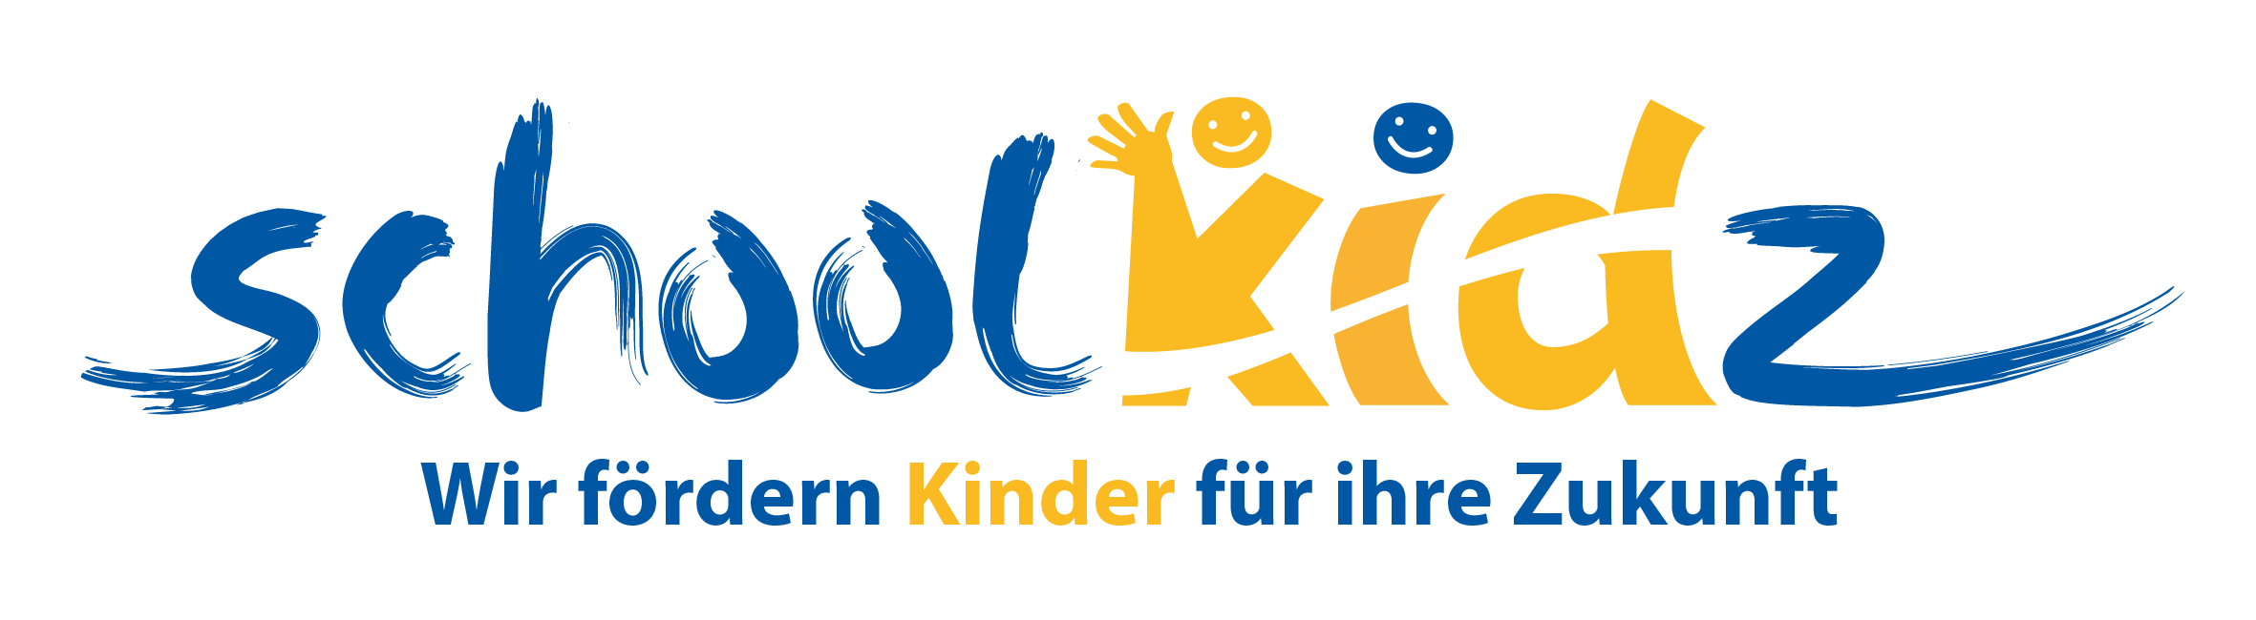

Selbstverpflichtungserklärung für Mitarbeitende bei der Initiative schoolkidz
Präambel
Als Mitarbeiter/innen von schoolkidz tragen wir eine besondere Verantwortung für das Wohl und die Entwicklung der uns anvertrauten Kinder. Wir verstehen unsere Tätigkeit nicht nur als Unterstützung im schulischen Bereich, sondern auch als einen Raum, in dem Werte wie Respekt, Vertrauen, Empathie, Wertschätzung und Ehrlichkeit aktiv gelebt werden. Mit unserem Motto „loben und lachen“ wollen wir nicht nur das Positive betonen und Freude teilen, sondern die Kinder in ihrem Selbstwert stärken und zu einem größeren Selbstbewusstsein hinführen.
1. Kindeswohl und Schutz
Das Wohl und die Sicherheit der Kinder haben für mich oberste Priorität. Körperliche, seelische oder sexuelle Gewalt sowie jede Form von Misshandlung lehne ich strikt ab. Ich werde niemals körperliche Züchtigung oder erniedrigende Maßnahmen anwenden. Bei Verdacht auf Kindeswohlgefährdung melde ich dies unverzüglich an die zuständige Fachkraft. Diese leitet bei Bedarf weitere Schritte ein (siehe Meldekette unter Punkt 8 des Schutzkonzeptes).
2. Respekt, Wertschätzung und Nichtdiskriminierung
Ich behandle alle Kinder unabhängig von Herkunft, Religion, sozialem Hintergrund, Sprache, Geschlecht, sexueller Orientierung, Behinderung oder sonstigen Merkmalen gleichwertig und respektvoll. Ich achte auf eine inklusive, rassismuskritische und kultursensible Haltung.
3. Vertraulichkeit und Datenschutz
Ich behandle personenbezogene Daten von Kindern, Eltern und Kolleg/innen vertraulich und entsprechend der geltenden Datenschutzbestimmungen (z. B. DSGVO). Informationen gebe ich nur an berechtigte Personen weiter und nur in dem Umfang, wie es für die Betreuung erforderlich ist.
4. Professionelle Grenzen und Rollenverständnis
Ich wahre professionelle Grenzen; Beziehungen zu Kindern erfolgen im Rahmen meiner beruflichen Rolle. Private Kontakte, insbesondere via Social Media, finden nicht statt.
5. Umgang mit Sprache und Kommunikation
Ich fördere eine klare, altersgemäße und respektvolle Kommunikation. Ich achte auf Verständlichkeit und unterstütze sprachliche Teilhabe. Ich vermeide abwertende oder stigmatisierende Formulierungen gegenüber Kindern oder Familien.
6. Zusammenarbeit mit Eltern, Schule und Netzwerkpartnern
Ich arbeite transparent und vertrauensvoll mit Eltern/Erziehungsberechtigten und den zuständigen Lehrkräften zusammen, informiere über wichtige Beobachtungen und respektiere die Rolle der Eltern. Ich unterstütze die Zusammenarbeit mit weiteren Fachstellen und Fachkräften, wenn dies dem Kindeswohl dient.
7. Sicherheit, Hygiene und Gesundheit
Ich halte die geltenden Sicherheits-, Hygiene- und Gesundheitsregeln ein (z. B. Erste-Hilfe-Maßnahmen, Infektionsschutz). Bei Unfällen, Krankheitsfällen oder besonderen gesundheitlichen Bedürfnissen handle ich nach den vorgegebenen Prozessen und informiere unverzüglich die Verantwortlichen.
8. Umgang mit Medien, Foto- und Filmaufnahmen
Ich fertige Fotos oder Videos von Kindern nur mit vorheriger schriftlicher Einwilligung der Erziehungsberechtigten und nur zu den vereinbarten Zwecken an.
9. Fortbildung, Reflexion und Supervision
Ich nehme an verpflichtenden Fortbildungen, Einweisungen und Supervisionen teil, um meine pädagogische Arbeit zu sichern und weiterzuentwickeln. Ich bin bereit zur Reflexion meines Handelns und nehme Feedback an.
10. Verpflichtung zu Zuverlässigkeit und Integrität
Ich erscheine pünktlich, zuverlässig und arbeite verantwortungsbewusst. Ich erfülle die mir übertragenen Aufgaben gewissenhaft und halte interne Regeln und Absprachen ein.

11. Hintergrundprüfung
Ich werde ein für die Tätigkeit erforderliches polizeiliches Führungszeugnis vorlegen.

Ich erkläre, dass ich diesem Verhaltenskodex in jedem Punkt zustimme, dass ich das Schutzkonzept von schoolkidz ebenfalls erhalten habe und diesem zustimme und meine Mitarbeit dementsprechend ausüben werde.
Darüber hinaus erkläre ich:
Im Falle von Übergriffen oder massiven Formen seelischer, körperlicher oder sexualisierter Gewalt gegenüber Mädchen, Jungen oder Mitarbeitenden greife ich unverzüglich ein und ziehe kompetente Hilfe hinzu. Die Vertrauensperson von schoolkidz wird in einem solchen Fall umgehend informiert.
Mir ist bewusst, dass jede Form sexueller Handlung mit Schutzbefohlenen disziplinarische und gegebenenfalls strafrechtliche Konsequenzen nach sich zieht.
Ich erkläre ausdrücklich, dass ich nicht wegen einer Straftat im Zusammenhang mit sexualisierter Gewalt verurteilt wurde und dass aktuell kein entsprechendes Ermittlungsverfahren gegen mich anhängig ist.
Sollte ein solches Verfahren gegen mich eingeleitet werden, verpflichte ich mich, die Geschäftsführung oder Leitung von schoolkidz unverzüglich darüber zu informieren.
Diese Erklärung bezieht sich insbesondere auf folgende Paragraphen des Strafgesetzbuches (StGB): §§ 171, 174–174c, 176–180a, 181a, 182–184f, 225, 232–233a, 234, 235, 236.

............................................................................................................
Ort, Datum, Unterschrift

…………………………………………………………..
Name in Druckbuchstaben

